ESTUDO TÉCNICO PRELIMINAR - ETP
OBJETO: Contratação de empresa para elaboração de Projeto de Drenagem de Águas Pluviais, em atendimento a Escola de Saúde Pública do Estado do Paraná – ESPP.
ÁREA DEMANDANTE: Gerência de Manutenção e Fiscalização Predial.
PROTOCOLO: 22.407.988-5
INTRODUÇÃO:
Este documento caracteriza a primeira etapa da fase de planejamento, antecessor ao Termo de Referência, onde restará apresentado os estudos necessários da pretendida compra ou contratação.
O objetivo principal é deixar claro todo o detalhadamente da necessidade dessa compra ou contratação, bem como identificar no mercado a melhor solução para supri-la, tudo em observância às normas vigentes e aos princípios que regem a Fundação Estatal de Atenção em Saúde do Paraná – FUNEAS.
1. DESCRIÇÃO DA NECESSIDADE / MOTIVAÇÃO DO ATO
1.1 Descrição da necessidade da compra ou da contratação, considerado o problema a ser resolvido sob a perspectiva do interesse público:
Trata-se do Processo Administrativo nº 22.407.988-5 para contratação de empresa especializada para projeto de sistema de drenagem de águas pluviais, em atendimento à Lei Federal de Saneamento Básico (Lei nº 11.445/2007), a fim de regularizar a Escola de Saúde Pública do Estado do Paraná, conforme motivação que se apresenta:
DA LEGITIMIDADE
A FUNDAÇÃO ESTATAL DE ATENÇÃO EM SAÚDE DO ESTADO DO PARANÁ – FUNEAS é uma Fundação pública com personalidade jurídica de direito privado, sem fins lucrativos, de beneficência social, de interesse e de utilidade pública. A FUNEAS integra a administração pública Indireta do Estado do Paraná e vincula-se à Secretaria de Estado da Saúde (SESA), tendo por finalidade desenvolver e executar ações e serviços de saúde nas Unidades próprias, sendo elas: Hospital Regional de Guaraqueçaba (HRG), Hospital Regional do Litoral (HRL), Hospital Infantil Waldemar Monastier (HIWM), Hospital Regional do Sudoeste Walter Alberto Pecoits (HRSWAP), Hospital Regional do Norte Pioneiro (HRNP), Hospital Dermatológico Sanitário (HDS), Centro de Produção e Pesquisa de Imunobiológicos (CPPI), Escola de Saúde Pública do Paraná (ESPP), Hospital Zona Sul – Eulalino Ignácio De Andrade (HZS), Hospital Zona Norte – Hospital Dr. Anisio Figueiredo (HZN), Hospital Regional de Telêmaco Borba (HRTB), Hospital Regional Centro-Oeste (HRCO) e Hospital Regional de Ivaiporã (HRI) e Hospital Adauto Botelho/Pinhais (HAB).
A fundamentação legal está amparada no novo contrato de gestão nº 001/2021 vigente desde 01/01/2021, firmado entre a SESA e FUNEAS, estipula a operacionalização da gestão e a execução de ações e serviços de saúde no âmbito do Sistema Único de Saúde SUS nas Unidades Assistenciais e Operacionais Própria da Secretaria de Estado da Saúde, incluindo a aquisição de insumos, medicamentos, materiais médico-hospitalar, entre outros itens fundamentais para o funcionamento das Unidades hospitalares. Neste sentido, está determinado que a FUNEAS realize as aquisições de todos os materiais médicos hospitalares, medicamentos, nutrição, saneantes, materiais de higiene, insumos gerais, entre outros, padronizados ou não nas Unidades, que permitam a execução das ações elencadas no Contrato de Gestão.
Considerando que no contrato de gestão há a CLÁUSULA SEGUNDA DAS OBRIGAÇÕES E RESPONSABILIDADES DA CONTRATADA:
Das Obrigações Relativas a Gestão de Bens Móveis, Imóveis e Semoventes:
XIV. Manter e conservar as instalações prediais das Unidades sob sua gestão, sendo que, as benfeitorias necessárias devem ser realizadas sem alteração do ambiente ou infraestrutura da construção existente; (sem grifos no original)
XV. Realizar levantamento quanto a necessidade de eventuais obras de construções, reformas e/ou ampliações caraterizadas como benfeitorias úteis e/ou necessárias que demandam elaboração prévia de projetos em geral, cabendo a CONTRATADA a elaboração de Estudo de Viabilidade, devendo submeter a proposta à aprovação da CONTRATANTE, representada pela CGSP;
XVI. Solicitar a CONTRATANTE, representada pela CGSP, Termo Específico necessário para a contratação e execução da obra descrita no inciso anterior;
Considerando que os recursos foram encaminhados para Direção de Unidades Próprias da SESA via processo de Termo de Aditivo Específico – TAE e que os valores necessários para contratação da obra pela FUNEAS foram repassados em dezembro de 2023 pelo protocolo nº 21.352.052-0, entende-se que não há a necessidade do envio do Estudo Técnico Preliminar para repasse específico e mais um autorize, porém tal protocolo comprova a legitimidade da obra ser executada via FUNEAS, com os recursos repassados pela SESA.
A Direção da ESPP/CFRH e a chefia da Divisão de Ensino Técnico da Escola de Saúde Pública do Paraná/Centro Formador de Recursos Humanos, no uso de suas atribuições legais e estatutárias, com fundamento no Contrato de Gestão nº 01/2021 mantido entre a SESA – Secretaria de Estado da Saúde do Paraná e FUNEAS – Fundação Estatal de Atenção em Saúde do Paraná, que considera esta escola uma unidade gerida pela mesma e responsável pela capacitação de profissionais de saúde atuantes no Sistema Único de Saúde (SUS) e, tem a atribuição de viabilizar a oferta de cursos, aperfeiçoamento e treinamentos. Nesse contexto estão incluídos os Cursos de Formação Inicial, como Cuidador de Idoso, Agente de Combates às Endemias e Agente Comunitário de Saúde; e cursos profissionalizantes como os Cursos Técnicos em Enfermagem e Técnico em Saúde Bucal, Educação à Distância utilizando vários meios eletrônicos de veiculação, além de ofertar, a profissionais de nível superior, cursos de especialização e residência médica, enfermagem e multiprofissional, muitos mediados por tecnologias à distância.
A ESPP/CFRH se destaca por ser a única instituição de ensino autorizada pela Secretaria de Estado da Educação (SEED) a atuar de forma descentralizada, ou seja, mantém a sede pedagógica-administrativa em Curitiba, porém oferta e gerência turmas em todo o estado do Paraná.
Considerando a atual localização da escola, verifica-se que em épocas de chuva, todo o local acaba por ser inundado, danificando mobiliários, equipamentos, e a estrutura predial. Tais danos requerem uma reforma na unidade a fim de restaurar sua plena utilidade, porém para que a mesma ocorra, o problema de inundações precisa ser resolvido. Observa-se que a inundação é proveniente da falta de escoamentos de água da chuva, por tanto conclui-se que a melhor opção é a criação para um sistema de drenagem, à fim de garantir uma destinação correta para as águas pluviais, impedindo que a escola e os locais ao redor sejam prejudicados em épocas de cheias.

DA LEGALIDADE
A saúde é um direito fundamental previsto no art. 6º e 196 e da Constituição Federal, pois “A saúde é direito de todos e dever do Estado, garantido mediante políticas sociais e econômicas que visem à redução do risco de doença e de outros agravos e ao acesso universal e igualitário às ações e serviços para sua promoção, proteção e recuperação.”
As compras públicas regem-se pela Lei Federal nº 14.133/2021 e Decreto Estadual nº 10.086/2022, e demais regulamentações, portanto, imperativo que a contratação pretendida ocorra mediante processo licitatório, na modalidade concorrência eletrônica, do tipo de julgamento de Menor Preço.
Esta definição ocorreu em razão da Lei Federal nº 14.133/2021, reafirmada pelo Decreto Estadual 10.086/2023:
Art. 6º Para os fins desta Lei, consideram-se:
(...)
XVIII - serviços técnicos especializados de natureza predominantemente intelectual: aqueles realizados em trabalhos relativos a:
a) estudos técnicos, planejamentos, projetos básicos e projetos executivos;
b) pareceres, perícias e avaliações em geral;
c) assessorias e consultorias técnicas e auditorias financeiras e tributárias;
d) fiscalização, supervisão e gerenciamento de obras e serviços;
e) patrocínio ou defesa de causas judiciais e administrativas;
(...)
Art. 19. Os órgãos da Administração com competências regulamentares relativas às atividades de administração de materiais, de obras e serviços e de licitações e contratos deverão:
§ 3º Nas licitações de obras e serviços de engenharia e arquitetura, sempre que adequada ao objeto da licitação, será preferencialmente adotada a Modelagem da Informação da Construção (Building Information Modelling - BIM) ou tecnologias e processos integrados similares ou mais avançados que venham a substitui-la.
(...)
Art. 29. A concorrência e o pregão seguem o rito procedimental comum a que se refere o art. 17 desta Lei, adotando-se o pregão sempre que o objeto possuir padrões de desempenho e qualidade que possam ser objetivamente definidos pelo edital, por meio de especificações usuais de mercado.
Parágrafo único. O pregão não se aplica às contratações de serviços técnicos especializados de natureza predominantemente intelectual e de obras e serviços de engenharia, exceto os serviços de engenharia de que trata a alínea “a” do inciso XXI do caput do art. 6º desta Lei.
Por tanto, com observações nos artigos da Lei 14.133/2021, opta-se pela contratação em BIM, e na modalidade concorrência conforme exige o artigo 29 da referida lei.
DO INTERESSE PÚBLICO
Implantar um sistema de drenagem de águas pluviais na Escola de Saúde Pública do Estado do Paraná pode trazer vários benefícios e atender a diversos interesses públicos. Alguns desses interesses incluem:
- Prevenção de inundações: O sistema de drenagem ajudará a evitar acúmulos de água em áreas próximas e dentro da escola durante períodos de chuva intensa, reduzindo o risco de danos materiais e a interrupção das atividades educacionais.
- Segurança e bem-estar dos alunos, professores e funcionários: Com uma drenagem adequada, as áreas comuns da escola serão menos propensas a se tornarem escorregadias e perigosas, evitando acidentes e lesões.
- Preservação da infraestrutura: A água das chuvas pode causar danos estruturais ao longo do tempo, como erosão do solo e infiltração em edifícios. Um sistema de drenagem eficiente ajudará a proteger as instalações e a reduzir os custos de manutenção e reparos.
- Conservação do meio ambiente: A água pluvial não gerenciada pode carregar poluentes e sedimentos para cursos d'água próximos, causando problemas ambientais. A implantação de um sistema de drenagem ajudará a reduzir o impacto ambiental e a preservar a qualidade da água local.
- Sustentabilidade: Ao adotar práticas de gestão responsável da água, a Escola de Saúde Pública pode se tornar um exemplo de sustentabilidade para a comunidade, incentivando outras instituições a seguirem o mesmo caminho.
- Cumprimento de regulamentos: Muitas vezes, a legislação local exige que instituições públicas e privadas tenham um sistema de drenagem adequado para proteger a saúde pública e o meio ambiente. A implantação atende a esses requisitos legais.
- Valorização do patrimônio público: Investir em infraestrutura e melhorias nas instalações da Escola de Saúde Pública demonstra o compromisso do Estado com a educação e a saúde pública, contribuindo para a valorização do patrimônio público.
- Educação e conscientização: Ao implementar um sistema de drenagem, a escola pode incorporar atividades educativas sobre a importância da gestão sustentável da água, incentivando a consciência ambiental nos alunos e funcionários.
Em resumo, a implantação de um sistema de drenagem de águas pluviais na Escola de Saúde Pública do Estado do Paraná está relacionada à segurança, sustentabilidade, cumprimento de regulamentos, valorização do patrimônio público e promoção da educação e conscientização ambiental. Além disso, contribui para a melhoria das condições de ensino e aprendizado e demonstra o compromisso do Estado em proporcionar infraestrutura adequada para seus cidadãos.
DOS BENEFÍCIOS
A contratação de um projeto de drenagem de águas pluviais na Escola de Saúde Pública do Estado do Paraná pode trazer diversos benefícios, tanto a curto quanto a longo prazo. Alguns dos principais benefícios incluem:
- Prevenção de danos e custos de reparo: Com a implantação adequada do sistema de drenagem, a escola estará protegida contra danos causados por inundações, erosão do solo e infiltração de água em estruturas. Isso resultará em menos despesas de reparo e manutenção ao longo do tempo.
- Ambiente mais seguro e saudável: Um sistema de drenagem eficiente reduzirá a presença de poças d'água e áreas escorregadias na escola, diminuindo o risco de acidentes e lesões, proporcionando um ambiente mais seguro e saudável para alunos, professores e funcionários.
- Continuidade das atividades educacionais: Com a prevenção de inundações, a escola evitará interrupções nas atividades educacionais causadas por condições climáticas adversas, garantindo que o ensino e a aprendizagem ocorram sem problemas.
- Valorização das instalações: A melhoria da infraestrutura, incluindo a implementação de um sistema de drenagem adequado, pode valorizar o patrimônio da escola, refletindo positivamente no prestígio da instituição e aumentando sua atratividade para alunos, professores e funcionários.
- Responsabilidade ambiental: A adoção de práticas sustentáveis, como a gestão responsável de águas pluviais, mostra o compromisso da escola em proteger o meio ambiente, o que pode ser bem-visto pela comunidade e pelas autoridades ambientais.
- Economia de recursos hídricos: Um sistema de drenagem pode permitir a coleta e o armazenamento adequado da água das chuvas, possibilitando seu reuso para fins não potáveis, como irrigação de jardins, limpeza de áreas externas, entre outros. Isso reduzirá a demanda por água potável e contribuirá para a conservação dos recursos hídricos.
- Cumprimento de regulamentos e normas: A implantação do sistema de drenagem garantirá que a escola esteja em conformidade com as regulamentações e normas ambientais, evitando potenciais penalidades e problemas legais.
- Educação ambiental: A implementação do sistema de drenagem pode ser uma oportunidade para a escola promover a conscientização e a educação ambiental entre os alunos e funcionários, destacando a importância da gestão sustentável da água e inspirando práticas ambientalmente responsáveis em toda a comunidade escolar.
Em suma, a contratação de um sistema de drenagem de águas pluviais traz diversos benefícios tangíveis e intangíveis, proporcionando melhorias nas condições físicas da escola, redução de custos, valorização do patrimônio e reforço do compromisso com a sustentabilidade e responsabilidade ambiental. Além disso, contribui para a criação de um ambiente educacional mais seguro e propício ao aprendizado.
DOS PRODUTOS GERADOS
A Contratação de empresa especializada para projeto de sistema de drenagem de águas pluviais, visa proporcionar maior segurança tanto aos usuários da Escola de Saúde, assim como aos procedimentos realizados na unidade.
A presente contratação visa atender a demanda de escoamento de águas da Escola de Saúde, a fim de garantir o bom funcionamento das operações realizadas no local e viabilizar com eficácia a prestação de serviço, além de garantir segurança e conforto para os colaboradores e alunos, e resultarão nos seguintes produtos:
Unidade Administrativa | Diretoria | Produtos Gerados
Escola de Saúde Pública do Estado do Paraná | Diretoria Administrativa. | - Preservação do patrimônio público  - Correto escoamento das águas  - Prevenção contra microrganismos e proliferações de insetos  - Segurança aos colaboradores e alunos

DA VIABILIDADE DA CONTRATAÇÃO
Conforme já mencionado, a presente solicitação de contratação objetiva proporcionar a utilização segura da Escola de Saúde Pública pelo período de sua utilização.
Vale ressaltar ainda que todos os valores para a posterior obra serão determinados pelo Sistema Nacional de Pesquisa de Custos e Índices da Construção Civil (SINAPI), bem como demais tabelas de índices públicos conforme legislação para determinação do valor máximo da licitação.
Por fim, salienta-se que a contratação desta obra, além de imprescindível, é primordial para o desenvolvimento das atividades em quaisquer que sejam os estabelecimentos, não somente de saúde, mas de empreendimentos em geral.
Os serviços de saúde compõem o rol de garantias constitucionais e estão intimamente ligados à dignidade da pessoa humana. Nesta linha, cabe transcrever o que dispôs os Artigos 196 e 197 da Carta Magna:
Art. 196 A saúde é direito de todos e dever do Estado, garantido mediante políticas sociais e econômicos que visem à redução do risco e de outros agravos e ao acesso universal e igualitário às ações e serviços para sua promoção, proteção e recuperação.
Art. 197 São de relevância pública as ações e serviços de saúde, cabendo ao Poder Público dispor, nos termos da Lei, sobre sua regulamentação, fiscalização e controle, devendo sua execução ser feita diretamente ou através de terceiros e, também, por pessoa física ou jurídica de direito privado.
Ainda a contratação terá seus preços regidos pela planilha SINAPI durante a execução do contrato, acrescido o desconto ofertado da empresa, ou seja, demonstrando que a administração pública pagará o valor de mercado para os serviços ofertados.
É a Motivação do Ato.
2. PREVISÃO ORÇAMENTÁRIA
2.1 Demonstração da previsão da contratação no plano de contratações anual, sempre que elaborado, de modo a indicar o seu alinhamento com o planejamento da Administração:
O serviço a ser executado está no item do Plano de Contratações Anual da Escola de Saúde Pública do Estado do Paraná de 2024, em seu item 546.
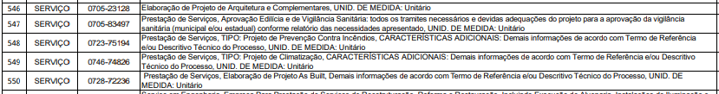
2.2 As despesas decorrentes deste objeto correrão à conta do orçamento da FUNEAS, repassados pela SESA por meio de Termo Aditivo Específico, e serão especificadas no tempo da contratação.
3. REQUISITOS DA COMPRA/CONTRATAÇÃO
3.1 Requisitos da contratação:
Para elaboração do serviço a empresa ganhadora deverá observar leis, decretos, portarias, normas, tais como:
- Lei n. º 12.305, de 02 de agosto de 2010 – institui a Política Nacional de Resíduos Sólidos e dá outras providências.
- Resolução n. º 307, de 05 de julho de 2002, do Conselho Nacional do Meio Ambiente (CONAMA).
- Decreto Federal 7.404/2010: Regulamenta a Lei nº 12.305, de 2 de agosto de 2010, que institui a Política Nacional de Resíduos Sólidos, cria o Comitê Interministerial da Política Nacional de Resíduos Sólidos e o Comitê Orientador para a Implantação dos Sistemas de Logística Reversa, e dá outras providências.
- Legislação municipal.
- Normas técnicas brasileiras elaboradas pela Associação Brasileira de Normas Técnicas (ABNT) e regulamentadas pelo Instituto Nacional de Metrologia, Qualidade e Tecnologia (INMETRO), ou similares.
- Normas Regulamentadoras do Ministério do Trabalho e Emprego – MTE, a exemplo de:
NR 08 – Edificações;
NR 10 – Segurança em instalações e serviços em eletricidade;
NR 17 – Ergonomia;
NR 18 – Condições e meio ambiente de trabalho na indústria da construção;
NR 24 – Condições sanitárias e de conforto nos locais de trabalho;
NR 35 – Trabalho em altura.
- Projeto básico e executivo de escoamento e drenagem urbana em BIM, devidamente aprovado nos órgãos competentes.
- Exigência de qualificação técnica dos potenciais contratantes.
- Declaração de sessão de direitos autorais referentes aos projetos.
- O CONTRATADO deverá atender rigorosamente ao disposto no contrato e será responsável pela segurança, eficiência e adequação dos métodos, mão de obra, materiais e equipamentos utilizados na execução das obras ou serviços, bem como deverá atender às normas técnicas definidas pela Associação Brasileira de Normas Técnicas (ABNT).
- Exigência de Anotação de Responsabilidade Técnica referente aos projetos e execução, por profissional habilitado conforme Lei nº 6.496, de 7 de dezembro de 1977.
3.2 Requisitos básicos de habilitação:
Para a habilitação nas licitações e, no que couber, nas contratações diretas, a elaboração do termo de referência e do edital deverão observar as regras e documentação constantes no Capítulo VI do Título II da Lei Federal nº 14.133, de 2021 e no Decreto 10.086/2022.
  - Requisitos de habilitação complementares:
    - Certidão de Registro de Pessoa Jurídica com a regularidade do licitante junto ao Conselho Regional de Engenharia e Agronomia – CREA e/ou Conselho de Arquitetura e Urbanismo – CAU, dentro de seu prazo de validade e com jurisdição na sua sede.
      - Em se tratando de empresa de engenharia não registrada no CREA do Estado do Paraná deverá apresentar o registro do CREA do Estado de origem, ficando a licitante vencedora obrigada a apresentar o visto do CREA do Paraná antes da assinatura do contrato.
    - Certidão de Acervo Técnico (CAT) expedido pelo CREA ou CAU do Estado do Paraná ou do estado de origem, comprovando execução de projeto de drenagem de águas pluviais com área mínima de 25% da área do terreno a ser drenado, considerando que o local possui uma área de 11.136,02 m², a área mínima de acervo deverá ser de 5.568,01 m².
    - Declaração formal assinada pelo responsável técnico do licitante acerca do conhecimento pleno das condições e peculiaridades da contratação.
4. ESTIMATIVA DAS QUANTIDADES
4.1 Estimativas das quantidades para a contratação, acompanhadas das memórias de cálculo e dos documentos que lhes dão suporte, que considerem interdependências com outras contratações, de modo a possibilitar economia de escala:
Para as quantidades, o metro quadrado projetado deverá ser de acordo com a metragem do local a sofrer a intervenção:
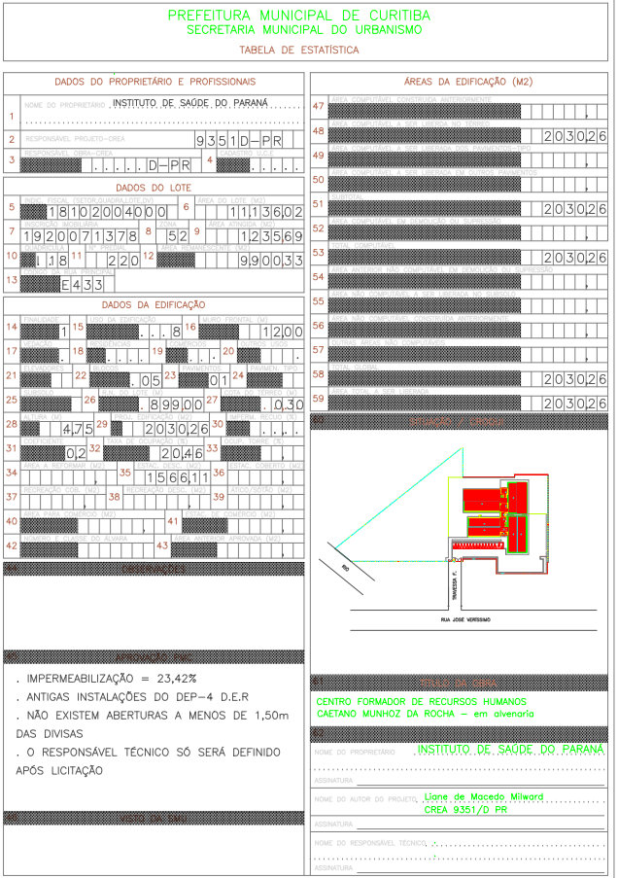

5. LEVANTAMENTO DE MERCADO
5.1 Levantamento de mercado, que consiste na análise das alternativas possíveis, e justificativa técnica e econômica da escolha do tipo de solução a contratar:
Solução 1: Sistema de Drenagem e Escoamento
Prós:
- Eficiência: Um sistema bem projetado pode resolver diretamente o problema de alagamento.
- Custo-efetividade: Em muitos casos, pode ser uma solução relativamente acessível em termos de custos.
- Manutenção: Com manutenção adequada, pode oferecer uma solução duradoura.
Contras:
- Investimento inicial: Pode ser necessário um investimento significativo para instalação inicial.
- Impacto ambiental: Dependendo do projeto, pode ter impactos ambientais, como mudanças no fluxo natural das águas.
Solução 2: Implementação de Pavimentação Permeável
Prós:
- Infiltração natural: A água da chuva é absorvida pelo solo, reduzindo a carga sobre o sistema de drenagem.
- Redução de escoamento: Ajuda a diminuir o volume de água que entra no sistema de drenagem principal.
- Estética: Pode melhorar a estética do ambiente.
Contras:
- Manutenção: Requer manutenção regular para preservar a permeabilidade.
- Viabilidade: Nem sempre é possível em todas as áreas urbanas devido a restrições de espaço ou condições do solo.
- Custo inicial: Pode ser mais caro do que pavimentação convencional.
Solução 3: Criação de Áreas de Retenção ou Detenção
Prós:
- Contenção de água: Reduz o pico de fluxo de água para o sistema de drenagem principal.
- Benefícios ambientais: Pode criar habitats naturais e melhorar a qualidade da água.
Contras:
- Espaço necessário: Pode requerer espaço adicional, que pode ser limitado em áreas urbanas.
- Custo: Dependendo do tamanho e da complexidade, pode ser dispendioso.
- Manutenção: Exige manutenção regular para garantir a eficácia.
6. ESTIMATIVA DO PREÇO
6.1 Estimativa do valor da contratação, acompanhada dos preços unitários referenciais, das memórias de cálculo e dos documentos que lhe dão suporte, que poderão constar de anexo classificado, se a Administração optar por preservar o seu sigilo até a conclusão da licitação:
Considerando que para a execução do contrato, opta-se pelo regime integrado, entende-se que haverá uma estimativa para os projetos, e outra para a execução da obra:
A definição da quantidade a ser adquirida na presente contratação foi realizada com base no levantamento da metragem quadrada em projeto de situação da Escola de Saúde Pública do Estado do Paraná, com o valor estimado utilizando a Resolução nº 003/2012 SEIL/DER.
6.2 Quanto a memória de cálculo:
Para definição dos valores, utilizou-se do item 7 da resolução 003/2012 SEIL/DER, multiplicada a metragem quadrada do terreno a ser drenado.
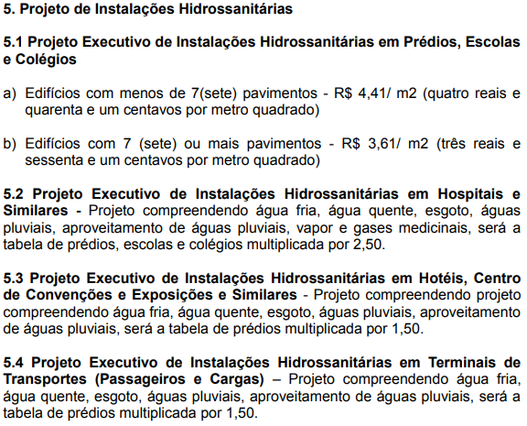
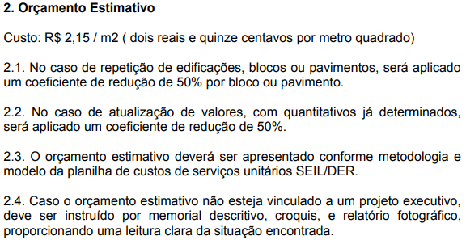
6.3 Quanto a distribuição estimada dos serviços:
Considerando o valor do metro quadrado de projeto, multiplicada a área do terreno a ser drenado, obtém-se:

ITEM | DETALHAMENTO | QUANTIDADE | VALOR UNITÁRIO | VALOR TOTAL
1 | Projeto de sistema de escoamento e drenagem de águas pluviais | 8.593,54 m² | R$ 4,41 | R$ 37.897,51
2 | Orçamento com planilha de quantitativo, memória de cálculo, composição de custos e cronograma físico financeiro | 8.593,54 m² | R$ 2,15 | R$ 18.476,11
VALOR TOTAL ESTIMADO: R$ 56.373,62
OBS: Os valores de projeto foram definidos pela planilha de custos de projetos, conforme Resolução SEIL/DER nº 003/2012.
7. DESCRIÇÃO DA SOLUÇÃO COMO UM TODO
7.1 Descrição da solução como um todo, inclusive das exigências relacionadas à manutenção e à assistência técnica, quando for o caso:
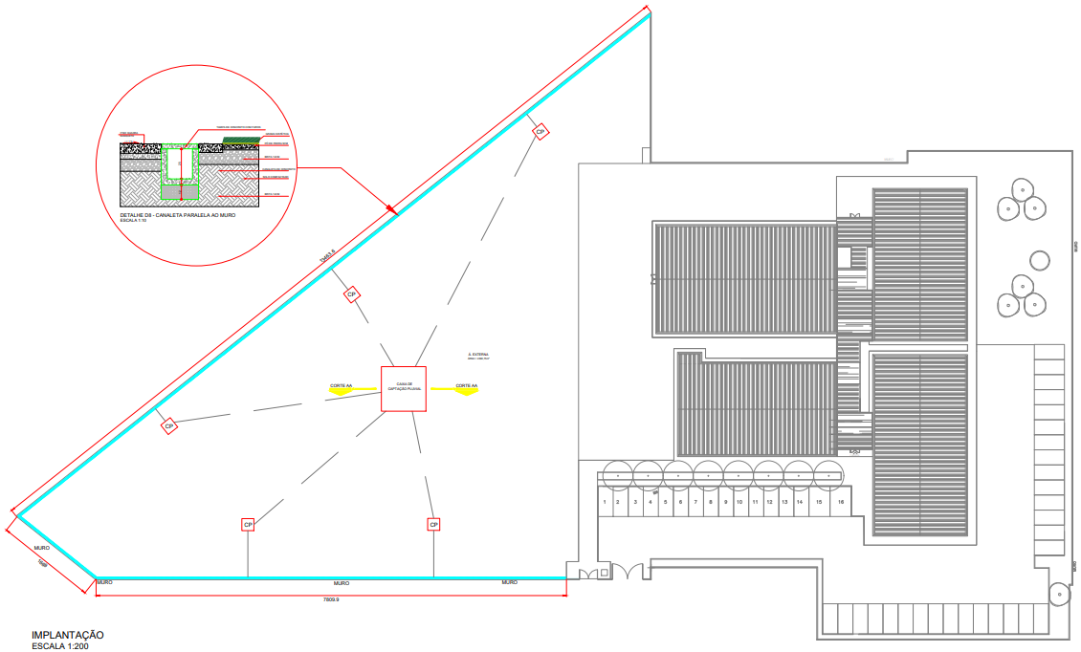
Figura 10: Ideia de sistema de drenagem na ESPP
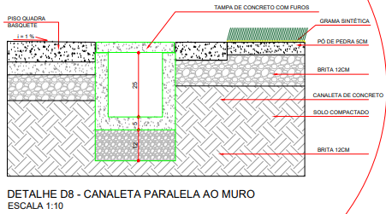
Figura 11: Sugestão para a canaleta
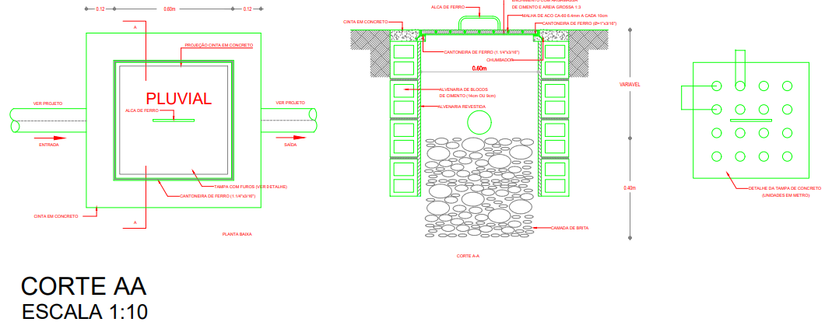
Figura 12: Sugestão para a caixa de contenção de água pluvial
- Especificações técnicas completas do objeto
A execução deverá ser realizada conforme projetos de Drenagem aprovados na SANEPAR - Companhia de Saneamento do Paraná e na Prefeitura Municipal de Curitiba.
- Normas a serem respeitadas
NBR 10.844/1989 - Sistemas prediais de águas pluviais: Essa norma especifica os requisitos para o dimensionamento, instalação e manutenção dos sistemas de águas pluviais em edificações.
NBR 8160/1999 - Sistemas prediais de esgoto sanitário - Projeto e execução
- Disponibilização de assessórios à contratação principal
A contratada deverá disponibilizar todos os equipamentos e instrumentos ferramentais inerentes a contratação principal (equipamentos, outros).
- Transferência de tecnologia, técnica, conhecimento e direitos de propriedade
a) Garantir a contratante o direito de propriedade intelectual dos produtos desenvolvidos, inclusive sobre as eventuais adequações e atualizações que vierem a ser realizadas, logo após o recebimento de cada parcela, de forma permanente, permitindo ao Contratante distribuir, alterar e utilizar os mesmos sem limitações;
b) os direitos autorais da solução, do projeto, de suas especificações técnicas, da documentação produzida e congêneres, e os demais produtos gerados na execução do Contrato, inclusive aqueles produzidos por terceiras subcontratadas, ficando proibida a sua utilização sem que exista autorização expressa do Contratante.
- Prazo de entrega/execução
O prazo de execução deverá ser de no máximo 30 dias a partir da emissão da nota de empenho, para o PEB, 45 dias após o aceite do PEB para o projeto legal, e mais 45 dias para entrega do projeto executivo e orçamento, após o aceite da CONTRATANTE para o projeto legal.
8. JUSTIFICATIVA PARA PARCELAMENTO
8.1 Justificativas para o parcelamento ou não da contratação:
O serviço em questão não poderá ter sua execução parcelada, visto que se trata de serviço de engenharia e a responsabilidade deverá ser apenas de uma empresa, além de assegurar a qualidade na execução dos serviços do início ao fim da obra, conforme orientado no item II do artigo 343:
Art. 343. Na aplicação do princípio do parcelamento referente à aquisição de bens, deverá ser considerado, sempre que possível, o aproveitamento das peculiaridades do mercado local com vistas à economicidade, desde que atendidos os parâmetros de qualidade. Parágrafo único. O parcelamento não será adotado quando:
I - A economia de escala, a redução de custos de gestão de contratos ou a maior vantagem na contratação recomendar a compra do item do mesmo fornecedor;
II - O objeto a ser contratado configurar sistema único e integrado e houver a possibilidade de risco ao conjunto do objeto pretendido;
A contratação deverá ser licitada como objeto não divisível, sem parcelamento do objeto. O parcelamento é técnica e economicamente inviável, diante da maior necessidade de desenvolvimento integrado do conjunto de atividades, devendo o objeto da licitação ser adjudicado a uma única empresa, evitando a divisão de responsabilidades, de modo a permitir que o gerenciamento da execução da obra e o do contrato administrativo se desenvolvam de forma mais efetiva, conforme súmula n.º 247 do Tribunal de Contas da União:
É obrigatória a admissão da adjudicação por item e não por preço global, nos editais das licitações para a contratação de obras, serviços, compras e alienações, cujo objeto seja divisível, desde que não haja prejuízo para o conjunto ou complexo ou perda de economia de escala, tendo em vista o objetivo de propiciar a ampla participação de licitantes que, embora não dispondo de capacidade para a execução, fornecimento ou aquisição da totalidade do objeto, possam fazê-lo com relação a itens ou unidades autônomas, devendo as exigências de habilitação adequar-se a essa divisibilidade.
Por tanto entende-se que englobar o projeto junto ao seu orçamento é a melhor solução possível para entrega do trabalho a ser contratado.
9. DEMONSTRAÇÃO DOS RESULTADOS PRETENDIDO
9.1 Demonstrativo dos resultados pretendidos em termos de economicidade e de melhor aproveitamento dos recursos humanos, materiais e financeiros disponíveis:
- Redução dos Alagamentos: Eliminação ou significativa redução dos episódios de alagamento dentro das instalações da escola, proporcionando um ambiente mais seguro e confortável para alunos, professores e funcionários.
- Melhoria na Infraestrutura: Implementação de sistemas de drenagem adequados e eficientes que garantam o escoamento rápido e eficaz das águas pluviais, evitando acúmulo e danos às estruturas físicas da escola.
- Prevenção de Danos Materiais: Minimização ou prevenção de danos materiais causados por inundações, tais como deterioração de equipamentos, móveis e documentos.
- Segurança e Saúde: Melhoria das condições de segurança e saúde para todos os ocupantes da escola, reduzindo os riscos associados a alagamentos, como escorregões, quedas e problemas de saúde relacionados à umidade.
- Sustentabilidade Ambiental: Adoção de práticas sustentáveis na gestão das águas pluviais, como reuso da água da chuva ou implementação de áreas verdes permeáveis, contribuindo para a conservação ambiental.
- Melhoria da Imagem Institucional: Reforço da imagem da Escola de Saúde Pública como uma instituição preocupada com o bem-estar e a segurança de seus membros e comprometida com a sustentabilidade ambiental.
10. PROVIDÊNCIAS PRÉVIAS A COMPRA OU AO CONTRATO
10.1 Providências a serem adotadas pela Administração previamente à celebração do contrato, inclusive quanto à capacitação de servidores ou de empregados para fiscalização e gestão contratual:
Previamente à celebração do contrato, deverá ser designado fiscal ou gestor com capacitação técnica para utilização dos itens englobados, para tal, sugere-se que sejam preferencialmente os servidores dos núcleos de Infraestrutura Operacional das unidades FUNEAS, visto que tais possuem capacidade de realizar a fiscalização, sendo separado um gestor e um fiscal por lote, por tanto para o caso específico, opta-se pela nomeação:
LOCAL | ENDEREÇO | GESTOR DE CONTRATO | FISCAL DE CONTRATO
ESPP | Rua Dr. Dante Romanó, 120 - Tarumã, Curitiba - PR, 82821-016 | Solange Rothbarth Bara/  CPF: 008.671.139-36/  Diretora Geral Interina/  solange.bara@sesa.pr.gov.br | Fernando Lima Borges/ CPF: 076.721.119-73/ Gerente de Obras/ Fernando-borges@funeas.pr.gov.br

11. COMPRAS OU CONTRATAÇÕES CORRELATAS/INTERDEPENDENTES
11.1 Contratações correlatas e/ou interdependentes:
A FUNEAS não possui contratos de projetos de drenagem urbana vigente, além de que não haverá necessidade contratações adicionais pois refere-se à elaboração de projeto e a execução do sistema de drenagem. Futuramente será necessário a contratação de empresa especializada para limpeza periódica da bacia de contenção conforme legislação vigente.
12. IMPACTOS AMBIENTAIS
12.1 Descrição de possíveis impactos ambientais e respectivas medidas mitigadoras, incluídos requisitos de baixo consumo de energia e de outros recursos, bem como logística reversa para desfazimento e reciclagem de bens e refugos, quando aplicável:
Resíduos da Construção Civil: prever na etapa de elaboração do projeto o Plano de Gerenciamento de Resíduos da Construção Civil – PGRCC, que classifica e define o destino dos resíduos, se para descarte responsável ou reciclagem e deverá ser aprovado pelos órgãos pertinentes.
CONAMA n° 307 de 05 de julho de 2002, que estabelece diretrizes, critérios e procedimentos para a gestão de resíduos da construção civil, e tem como objetivo estabelecer os procedimentos necessários para o manejo e destinação ambientalmente adequado dos resíduos e estabelece a classificação para os resíduos da Construção Civil, conforme o nível de reutilização ou reciclagem dos mesmos, divididos em Classe “A”, “B”, “C” e “D”;
Emissão de carbono: gerado durante o transporte dos materiais de obra. A empresa executora da obra deverá empregar, na medida do possível, materiais e mão de obra locais, diminuindo a distância para locomoção, transporte e a consequente redução de emissões de carbono.
Controle do desmatamento: utilização pela empresa executora da obra, de madeira de procedência legal.
Sugere-se que seja acrescentado ao termo de referência o seguinte descritivo:
6.1 As práticas de sustentabilidade aplicáveis nesta contratação serão as seguintes, conforme os artigos, do 361, 363, 364, 365 do Decreto Lei 10.086, de 2022 e nos termos do Decreto nº 4.167, de 20 de janeiro de 2009:
6.1.1 Na aquisição de bens e na contratação de serviços serão adotados, práticas e critérios sustentáveis, dentre eles:
I - Menor impacto sobre recursos naturais como flora, fauna, ar, solo e água;
II - Preferência para materiais, tecnologias e matérias-primas de origem local;
III - maior eficiência na utilização de recursos naturais como água e energia;
IV - Maior geração de empregos, preferencialmente com mão de obra local;
V - Maior vida útil e menor custo de manutenção do bem;
VI - Uso de inovações que reduzam a pressão sobre recursos naturais;
VII - origem sustentável dos recursos naturais utilizados nos bens e serviços contratados; e
VIII - utilização de produtos florestais madeireiros e não madeireiros originários de manejo florestal sustentável ou de reflorestamento. Parágrafo único. A Administração poderá considerar, como critério de seleção dos licitantes e contratantes interessados, produtos e serviços ambiental e socialmente sustentáveis, quando comparados aos outros produtos e serviços que servem à mesma finalidade, devendo ser considerados, para tanto, a origem dos insumos, forma de produção, manufatura, embalagem, distribuição, destino, utilização de produtos recicláveis, operação, manutenção e execução do serviço.
6.2 O contratado, durante a prestação do serviço adotará as seguintes práticas de sustentabilidade:
I - Que use produtos de limpeza e conservação de superfícies e objetos inanimados que obedeçam às classificações e especificações determinadas pela ANVISA;
II - Que adote medidas para evitar o desperdício de água tratada;
III - que observe a Resolução CONAMA nº 20, de 7 de dezembro de 1994, ou outra que venha sucedê-la, quanto aos equipamentos de limpeza que gerem ruído no seu funcionamento;
IV - Que forneça aos empregados os equipamentos de segurança que se fizerem necessários, para a execução de serviços;
V - Que realize um programa interno de treinamento de seus empregados, nos três primeiros meses de execução contratual, para redução de consumo de energia elétrica, de consumo de água e de produção de resíduos sólidos, observadas as normas ambientais vigentes;
VI - Que respeite as Normas Brasileiras - NBR publicadas pela ABNT sobre resíduos sólidos;
VII - que preveja a destinação ambiental adequada das pilhas e baterias usadas ou inservíveis, segundo disposto na Lei nº 16.075, de 1º de abril de 2009. Art. 364. Caberá ao contratado tanto na aquisição de bens, quanto na prestação de serviços, apresentar declaração de atendimento e responsabilização com a logística reversa dos produtos, embalagens e serviços pós-consumo no limite da proporção que fornecerem ao Poder Público, assumindo a responsabilidade pela destinação final ambientalmente adequada.
Parágrafo único. Entende-se por logística reversa o instrumento de desenvolvimento econômico e social caracterizado por um conjunto de ações, procedimentos e meios destinados a viabilizar a coleta e a restituição dos resíduos sólidos ao setor empresarial, para reaproveitamento em seu ciclo ou em outros ciclos produtivos, ou outra destinação final ambientalmente adequada.
6.3 O disposto nos itens deste termo não impede que os a CONTRATANTE solicite a exigência de observância de outras práticas de sustentabilidade ambiental, desde que justificadamente.
6.4 As empresas selecionadas para contratação de mão-de-obra para execução de obra deverão comprovar a devida capacitação de seus colaboradores em relação à separação seletiva de resíduos sólidos, bem como ao fomento de educação ambiental e à promoção da inclusão social dos catadores, nos termos do Art. 8° do Decreto nº 4.167, de 20 de janeiro de 2009, quando couber.
13. VIABILIDADE DA COMPRA OU DA CONTRATAÇÃO:
13.1 Posicionamento conclusivo sobre a adequação da contratação para o atendimento da necessidade a que se destina:
Conclui-se por tanto que o sistema de drenagem, com projetos em BIM, será a melhor opção, garantindo agilidade em obra, além da resolução definitiva do problema de inundação na Escola de Saúde Pública do Estado do Paraná. Vale ressaltar, que com o escoamento de águas pluviais correto no terreno da escola, possivelmente as áreas ao redor também poderão ser beneficiadas com isso, mesmo este não sendo o escopo do presente estudo.
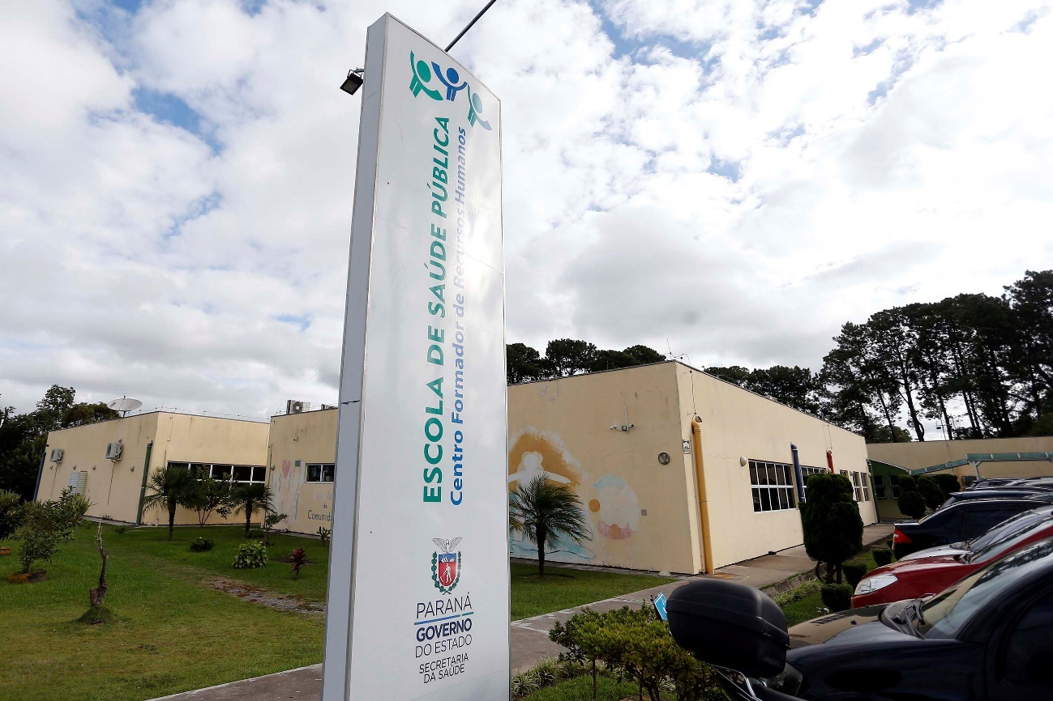
Figura 13: Fachada da Escola de Saúde Pública do Estado do Paraná
14. GERENCIAMENTO DE RISCOS - MAPA DE RISCOS
Em atendimento ao contido no artigo 18 da Lei Federal nº 14.133/2021, durante a fase preparatório do processo licitatório, faz-se necessário que a administração pública realize a análise dos riscos que possam comprometer o procedimento de aquisição ou de contratação, ou ainda, que venham a interferir na correta execução do contrato a ser firmado.
No âmbito do Estado do Paraná, o artigo 186 do Decreto 10.086/2022 regulamenta a forma como deve ser realizado o gerenciamento dos riscos, os quais devem ser avaliados de acordo com as escalas de PROBABILIDADE E IMPACTO.
Em relação à escalada Probabilidade, devem assim ser aferidos os riscos:
I - Raro: acontece apenas em situações excepcionais; não há histórico conhecido do evento ou não há indícios que sinalizem sua ocorrência;
II - Pouco provável: o histórico conhecido aponta para baixa frequência de ocorrência no prazo associado ao objetivo;
III - provável: repete-se com frequência razoável no prazo associado ao objetivo ou há indícios que possa ocorrer nesse horizonte;
IV - Muito provável: repete-se com elevada frequência no prazo associado ao objetivo ou há muitos indícios que ocorrerá nesse horizonte;
V - Praticamente certo: ocorrência quase garantida no prazo associado ao objetivo.

No tocante à escala de Impacto, a avaliação deve ocorrer com base nos critérios abaixo:
I - Muito baixo: compromete minimamente o atingimento do objetivo; para fins práticos, não altera o alcance do objetivo/resultado;
II - Baixo: compromete em alguma medida o alcance do objetivo, mas não impede o alcance da maior parte do objetivo/resultado;
III - médio: compromete razoavelmente o alcance do objetivo/resultado;
IV - Alto: compromete a maior parte do atingimento do objetivo/resultado;
V - Muito alto: compromete totalmente ou quase totalmente o atingimento do objetivo/resultado.

Após a avaliação, o tratamento dos riscos deve contemplar as seguintes etapas:
1) identificar as causas e consequências dos riscos priorizados;
2) registrar as possíveis medidas de resposta ao risco;
3) avaliar a viabilidade da implantação dessas medidas;
4) decidir quais medidas de resposta ao risco serão implementadas;
5) elaborar plano de implementação das medidas eleitas para resposta aos riscos identificados e avaliados.

No caso em tela, os riscos foram avaliados da seguinte forma:
15.1 A tabela a seguir apresenta a Matriz Probabilidade x Impacto, instrumento de apoio para a definição dos critérios de classificação do nível de risco.

I  M  P  A  C  T  O | Muito Alto 5 | 5 | 10 | 15 | 20 | 25
I  M  P  A  C  T  O | Alto 4 | 4 | 8 | 12 | 16 | 20
I  M  P  A  C  T  O | Médio 3 | 3 | 6 | 9 | 12 | 15
I  M  P  A  C  T  O | Baixo 2 | 2 | 4 | 6 | 8 | 10
I  M  P  A  C  T  O | Muito baixo 1 | 1 | 2 | 3 | 4 | 5
 |  | 1  Raro | 2  Pouco  Provável | 3  Provável | 4  Muito  Provável | 5  Praticamente certo
 |  | PROBABILIDADE
15.2 O estudo sobre os riscos relacionados ao planejamento da contratação, possíveis causas, probabilidade, impacto, classificação, ação preventiva, ação de contingência e responsável consta nos quadros abaixo.
MAPA DE RISCO – PLANEJAMENTO DA CONTRATAÇÃO
Id | Risco | Possíveis Causas | Probabilidade | Impacto | Classificação | Ação de Contingência | Responsável
R1 | Falta de planejamento | Demanda nova não prevista pelo setor requisitante | 2 | 3 | 6 | Planejar com antecedência as demandas existentes | Área demandante
R2 | Falta de recursos para a contratação | Contingenciamento ou não observância das normas legais | 1 | 3 | 3 | Ajuste de escopo | Diretoria Executiva FUNEAS
R3 | Especificação deficiente da demanda | Planejamento deficiente, desconhecimento da solução | 3 | 4 | 12 | Verificar se o objeto foi especificado corretamente | Área requisitante e Diretoria Técnica/FUNEAS
R4 | Atraso ou demora nos processos de contratação | Falta de conhecimento dos prazos necessários para elaboração dos procedimentos licitatórios | 3 | 3 | 12 | Definir cronograma de trabalho com antecedência prevendo prazos | Setores envolvidos no planejamento inicial ou equipe de contratação
R5 | Não realizar ampla pesquisa de mercado na elaboração do planejamento | Falta de conhecimentos da legislação que trata da pesquisa de preços | 3 | 4 | 12 | Capacitação dos servidores envolvidos para efetuar o levantamento | Recursos humanos e licitações

MAPA DE RISCO – SELEÇÃO DO FORNECEDOR
Id | Risco | Possíveis Causas | Probabilidade | Impacto | Classificação | Ação de Contingência | Responsável
R1 | Impugnação ao edital | Excesso de formalismo, restrições nos requisitos de habilitação | 2 | 3 | 6 | Capacitação do setor requisitante, capacitação da equipe de compras, licitações e contratos | Diretoria Executiva e Recursos Humanos
R2 | Licitação deserta | Ausência dos fornecedores, com possibilidade de serem habilitados, ineficácia na divulgação da licitação | 2 | 4 | 8 | Identificar potenciais empresas que participam de licitações públicas, divulgar o edital para empresas que prestem este tipo de serviço | Área Requisitante, GSPA
R3 | Falha do pregoeiro na análise da documentação de habilitação | Falta de capacitação, Ausência de atuação da equipe de apoio | 1 | 2 | 2 | Elaborar checklist, treinar os servidores, estabelecer rotinas de diligências | Gerência de Licitações e Contratos
R4 | Habilitação de empresas em desacordo com as cláusulas do edital | Desconhecimento do edital pelo pregoeiro | 1 | 3 | 3 | Elaborar checklist, treinar os servidores, estabelecer rotinas de diligências | Gerência de Licitações e Contratos

MAPA DE RISCO – APÓS O TERMO DE REFERÊNCIA
Id | Risco | Possíveis Causas | Probabilidade | Impacto | Classificação | Ação de Contingência | Responsável
R1 | Elaboração do termo de referência ou projeto básico sem elementos básicos para a seleção da proposta mais vantajosa | Elaborador do TR/PB desconhece os requisitos para selecionar a proposta mais vantajosa. Elaborador informa de forma imprecisa o objeto quanto a natureza, as quantidades ou o prazo. Elaborador descreve a seleção de forma incompleta. | 2 | 3 | 6 | Capacitação de servidores. Revisão do TR/PB para verificar a completude. Aprovação da revisão pela esfera superior. | Diretoria Executiva, Recursos Humanos
R2 | Pesquisa de preço incompleta | Falta de conhecimento da legislação que trata da pesquisa de preços | 2 | 4 | 8 | Capacitação de servidores envolvidos para efetuar levantamento de contratações similares feitas por outros órgãos. | GSPA
R3 | Requisitos para a contratação insuficientes ou desnecessários | Desconhecimento sobre as necessidades do objeto a ser contratado | 2 | 3 | 6 | Definir os requisitos necessários e suficientes para a contratação, de forma que o objeto seja precisamente definido, contemplando os requisitos mínimos de qualidade, segurança e durabilidade | GSPA

MAPA DE RISCO – FASE DE EXECUÇÃO DO SERVIÇO
Id | Risco | Possíveis Causas | Probabilidade | Impacto | Classificação | Ação de Contingência | Responsável
R1 | Desconhecimento dos termos da contratação | Falta de orientação para a correta condução de aplicação dos termos contratuais, tempo e preparo dos fiscais e gestor de contrato. | 2 | 3 | 6 |  | Gestor de contrato, fiscal de contrato
R2 | Inércia frente ao descumprimento de obrigações contratuais | Sobrecarga de trabalho dos fiscais de contrato. Falta de atenção/ Despreparo na verificação da execução do contrato pelos fiscais e/ou gestor. | 3 | 3 | 9 |  | Gestor de contrato
R3 | Falta de pessoal para a fiscalização e gestão do contrato | Falta de pessoal com conhecimento técnico adequado. | 2 | 3 | 6 |  | Diretoria Executiva, Recursos Humanos
 | Qualificação insuficiente dos fiscais de contrato | Falta de treinamento adequado | 2 | 3 | 6 | Indicar servidores capacitados. Promover treinamento dos servidores que serão indicados. | Diretoria Executiva, Recursos Humanos

15. RESPONSÁVEIS PELO ETP
16.1 Este Estudo Técnico Preliminar - ETP foi elaborado por Lucas Lippmann de Campos, da gerência de manutenção e fiscalização predial.
Curitiba, 29 de novembro de 2024
(assinado eletronicamente)
GABRIELA VENÂNCIO DE BRITO
Gerente de Manutenção e Fiscalização Predial
FUNEAS

(assinado eletronicamente)
FERNANDO LIMA BORGES
Gerente de Obras
FUNEAS

- Ciente
- De Acordo
(assinado eletronicamente)  ANDRÉ LUIZ BALLIANA  Diretor Técnico  FUNEAS | (assinado eletronicamente)  MICHELLE KOSIAK POITEVIN  Superintendente de Infraestrutura  FUNEAS

(assinado eletronicamente)  SOLANGE ROTHBARTH BARA  Diretora Geral Interina  ESPP | (assinado eletronicamente)  AIRAM OLIVEIRA DA ROCHA GUAZELLI DE JESUS  ESPP

Disponível em: https://www.planalto.gov.br/ccivil_03/_ato2019-2022/2021/lei/l14133.htm
Disponível em: https://www.funeas.pr.gov.br/Pagina/Plano-de-Contratacoes-Anual-Exercicio-2024
Projeto utilizando a tecnologia Building Information Modeling (BIM) conforme §3º do Art. 18 da Lei nº 14.133, de 1º de abril de 2021
Lei nº 6.496, de 7 de dezembro de 1977 - Institui a " Anotação de Responsabilidade Técnica " na prestação de serviços de engenharia, de arquitetura e agronomia; autoriza a criação, pelo Conselho Federal de Engenharia, Arquitetura e Agronomia - CONFEA, de uma Mútua de Assistência Profissional; e dá outras providências.

